Камкор, Малоходовый товар (заявка 1053304 от апр-2023)
Малоходовым товаром считается тот товар, у которого дата поступления 90 дней или более. В кассир добавлена подкраска таких позиций.
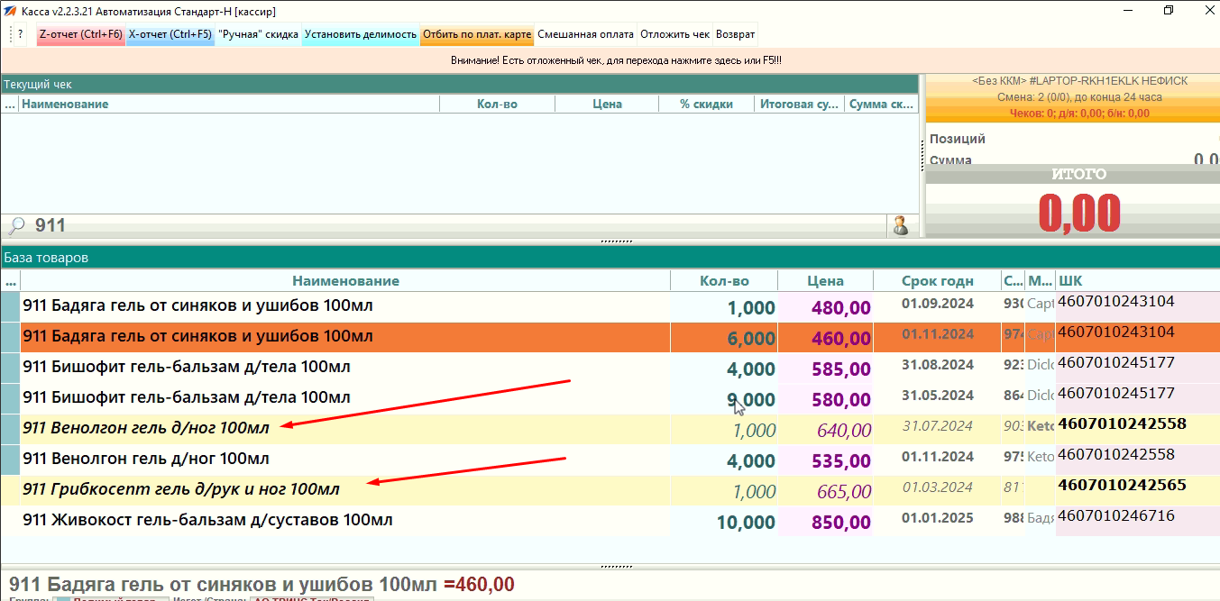

В аптеках в Менеджере и в Сводном Менеджере добавлены фильтры:
